7-й класс

Урок по теме "Плотность вещества".

Цель урока: сформулировать понятие плотности вещества и добиться усвоения учащимися данной темы.

Задачи урока:

1. Обучающие:
- ввести новую характеристику тела (вещества)- плотность;
- выяснить физический смысл плотности;
- вывести формулу расчета, единицы плотности.

2. Развивающие:
- развивать познавательный интерес учащихся к данной теме и предмету в целом;
- формировать самостоятельное мышление учащихся, умения сравнивать, анализировать, делать выводы.

3. Воспитательные:
- расширять кругозор учащихся;
- воспитывать бережное, аккуратное обращение с приборами; аккуратность записей в тетрадях, наличие учебников и письменных принадлежностей.

Тип урока: урок изучения нового материала.

Оборудование: листочки с таблицами (на каждого ученика, Приложение 1) , 10-литровое ведро с песком, спичечный коробок, рычажные весы с разновесами, набор тел одинаковой массы, набор тел одинакового объема.
Техническое оснащение: компьютер, экран, мультимедийный проектор, презентация к уроку Приложение 2.

I. Организацион-ный момент | - Здравствуйте, я приглашаю вас на урок физики и хочу начать его со стихотворения. Внимательно его прослушайте.  (Слайд 2)  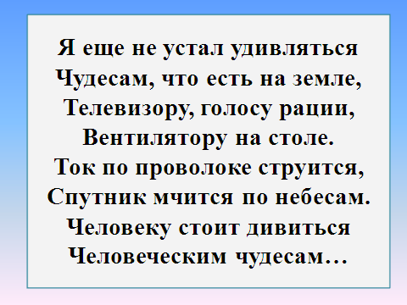  - Ответьте, почему я вам прочитала это стихотворение?  + …  - Да, это стихотворение об открытиях, а любой урок тоже является открытием. Причем к этому открытию, ребята, вы придете сами.
II. Актуализация опорных знаний | - Для начала давайте вспомним то, что мы уже знаем. Для этого выполните следующие задания.  (Слайд 3)  А). Закончите предложения:  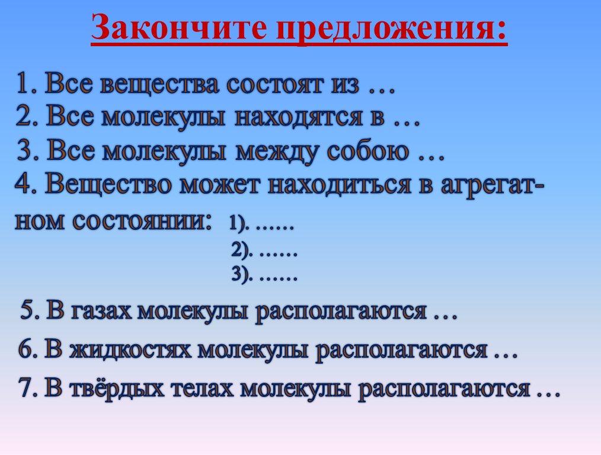  (Слайд 4)  Б). Заполните таблицу  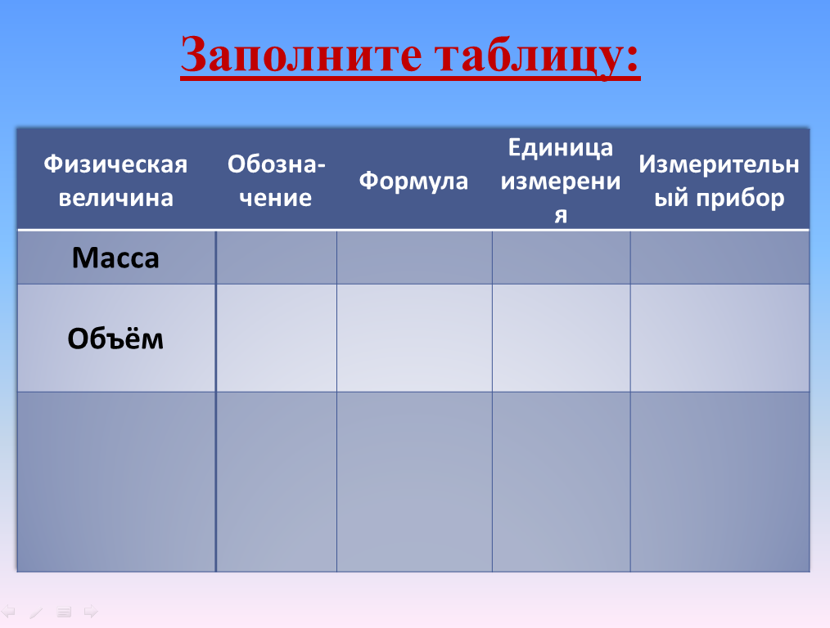  Детям выдаются заготовленные на отдельных листочках таблицы (Приложение 1), они их заполняют самостоятельно.  Физическая величина Обозна-чение Формула Единица измерения Измерительный прибор  Масса  Объём  Затем сверяют с доской (Слайд 5)  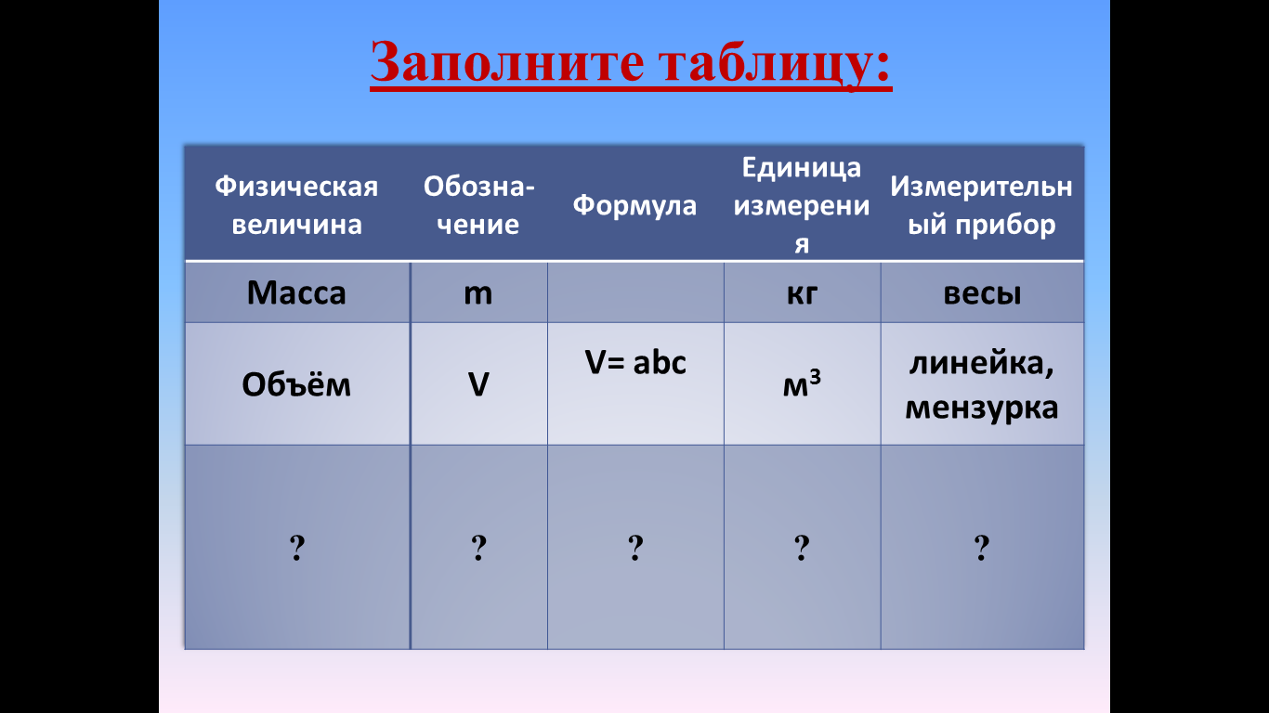
III. Мотивация учебной деятельности учащихся к изучению новой темы.  Постановка целей и задач урока. | - Ребята, вы, наверное, обратили внимание на то, что в нашей таблице имеется еще одна незаполненная строка. Как вы уже догадались, именно этим мы и будем заниматься сегодня на уроке. И, прежде чем, огласить то, что мы впишем в третью строчку, вам предлагается решить вот такую задачу.  (на столе стоит 10-литровое ведро с песком).  (Слайд 6)  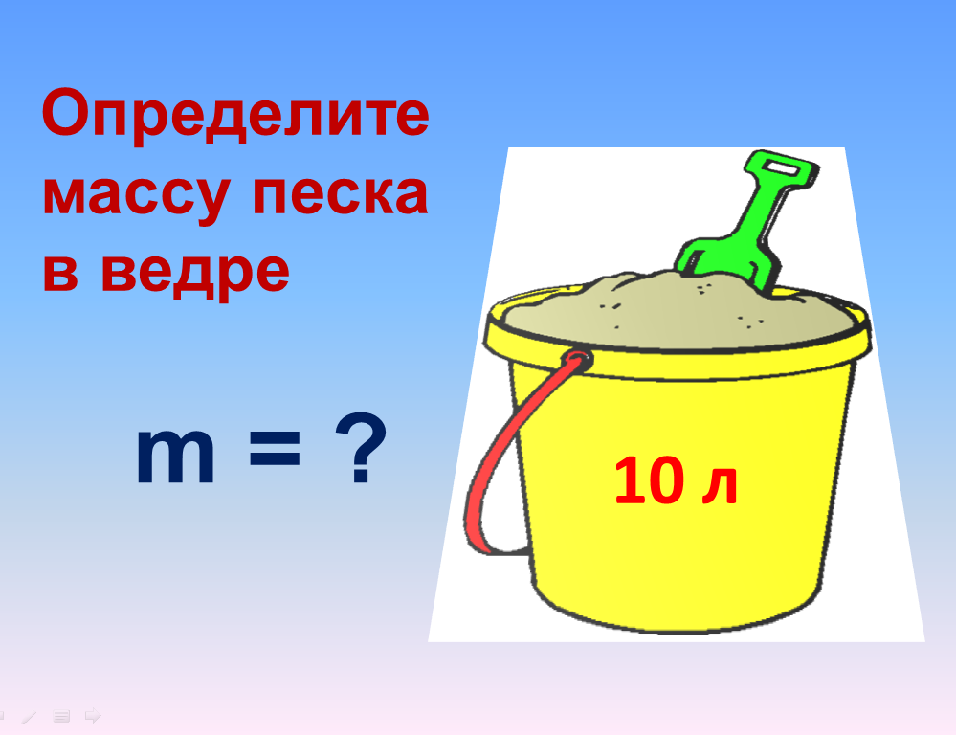  Задача: определить массу песка, насыпанного десятилитровое ведро. Песок из ведра не высыпать.  - Каким способом можно определить массу?  + …  - Сможем ли мы взвесить на школьных весах ведро с песком?  + …  - Для решения этой задачи нам понадобится спичечный коробок. Подумайте, как определить массу песка с использованием наших весов и спичечного коробка?  + … Учащиеся высказывают гипотезы.  (Например: отобрать небольшое количество песка в спичечный коробок, определить его массу на весах, затем перемерить этим же коробком весь песок. Это достаточно трудоемкая работа.)  - Предлагаю сравнить объем спичечного коробка и объем ведра. Мы сможем найти объем аквариума и спичечного коробка?  + …  С учащимися приходим к выводу: надо взять такой объем песка, чтобы легко можно было найти его массу. Рациональнее всего найти массу 1 см³, умножить его массу на объем песка в аквариуме.  Взвешиваем песок в спичечном коробке: масса коробка с песком 31,5 г, масса коробка 3,7 г, тогда масса песка в коробке 27,8 г. Определяем объем коробка: V= 5х3,5х1=17,5 см.  Находим массу 1 см³ (сколько граммов в 1 см³), для этого массу надо разделить на объем: 27,8:17,5=11,8 г/см³. Таким образом, мы получили, что 1 см³ песка имеет массу 1,8 г.  Найденное значение массы песка 1 см³ позволяет достаточно точно найти массу любого объема песка.  Подсчитаем массу песка в десятилитровом ведре.  Так как 1 литр = 1 000 см³, а ведро с песком имеет объем 10 литров, следовательно, объем песка в ведре будет составлять 10 000 см³. Остается умножить массу песка, содержащегося в 1 см³, т.е. 1,8 г, на объем всего песка в 10-литровом ведре, т.е. 10 000 см³. Получаем: 1,8 х 10 000 = 18 000 (г) или 18 (кг)  Мы получили массу песка в десятилитровом ведре.  Проанализируем, что мы делали:  + …. (ответы учащихся)  - Правильно, ребята! Обратите внимание на то, что для решения данной задачи нам пришлось найти значение массы песка 1 см³, которое позволило достаточно точно найти массу любого объема песка, т.е. массу единичного объема. Это есть новая физическая величина. Как она называется, вы узнаете, когда разгадаете АНАГРАММУ.  (Слайд 7)  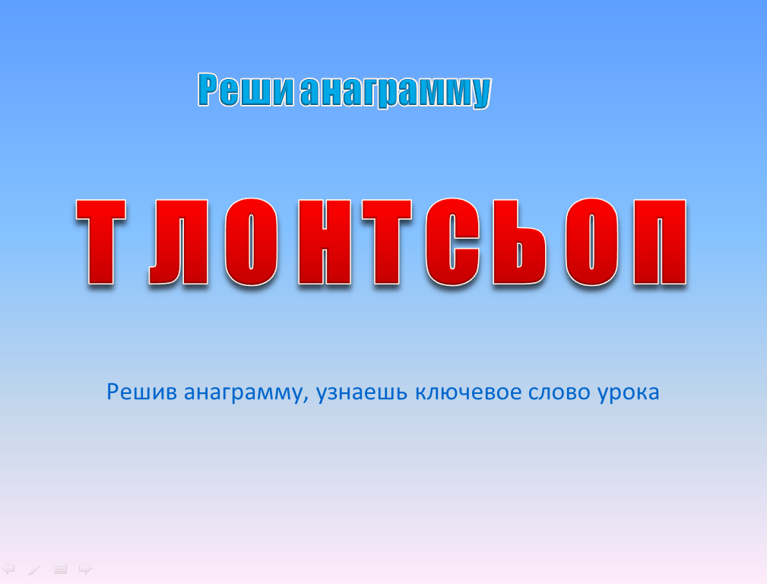  Учащиеся записывают тему урока.  Ставятся цели урока. (Слайд 8)  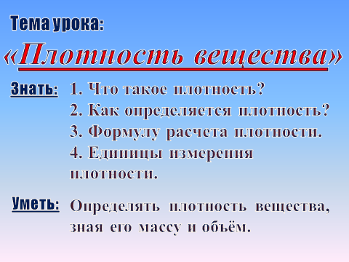
IV. Восприятие и усвоение учебного материала. | - Мы познакомились с новой физической величиной – плотность вещества.  В словаре В. Даля дается следующее описание плотности  (Слайд 9)  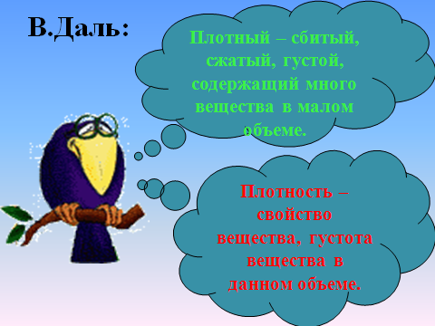  - Каков же физический смысл плотности вещества?  + …  (Слайд 10)  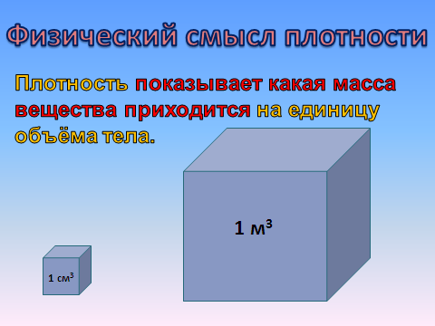  Экспериментальная работа.  - Ребята, давайте проверим это экспериментально.  Задание 1.  Положите на одну чашечку весов цилиндр из железа, на другую - из алюминия одинакового объема.  Какие факты видны из наблюдения?  (Слайд 11)  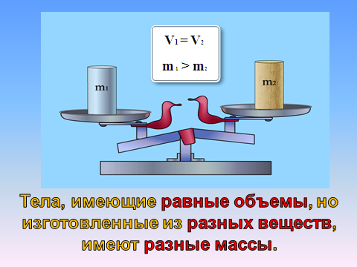  - Масса вещества, содержащегося в 1 см³ разная, т.е. плотность разная.  Задание 2.  Положите два бруска, изготовленные один из меди, другой из алюминия. Объем алюминиевого цилиндра почти в четыре раза больше медного. Почему весы находятся в равновесии?  + … (у них равные массы)  (Слайд 12)  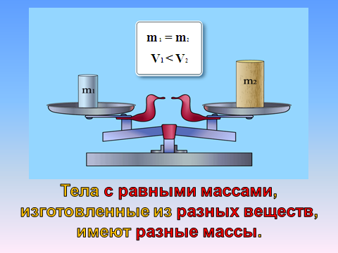  - Масса вещества, содержащегося в 1 см³ разная, т.е. плотность разная.  - Объясните смысл слова «плотность», используя знания о внутреннем строении вещества.  + … (Атомы разных веществ имеют разную массу и разные промежутки между ними.)  – Чем же определяется плотность вещества?  + …  (Слайд 13)  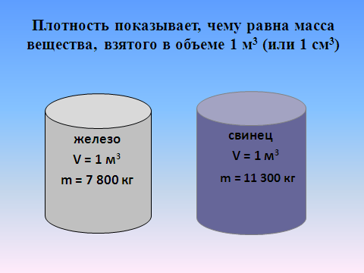  - Что необходимо знать, чтобы найти плотность вещества?  + …(массу и объем тела).  - Чтобы определить плотность вещества, надо массу тела разделить на его объем.  Следовательно, плотность есть физическая величина, равная отношению массы тела к его объему.  (Слайд 14)  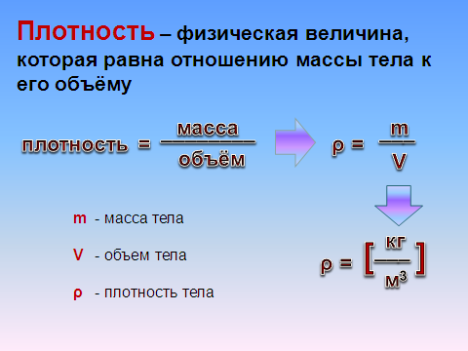  Коротко определение запишется так: плотность = масса/ объем.  Введем обозначения:  ρ – плотность вещества (греческая буква, читается «ро»),  V – его объем тела,  m – масса тела.  Тогда получим формулу для вычисления плотности:  - Как любая физическая величина плотность имеет свою размерность и прибор, с помощью которого она измеряется.  - В каких единицах измеряется плотность?  + … (анализируется формула, устанавливается: кг/ м³ или г/ см³)  - В системе СИ плотность измеряется [ кг/ м³ ] . Часто плотность измеряется в [ г/ см³ ].  - Для измерения плотности жидкостей чаще всего используется прибор, который называется АРЕОМЕТР.  (Слайд 15)  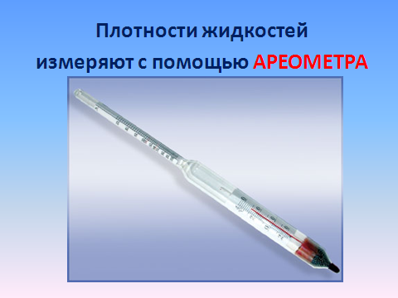  -Вот мы и познакомились с новой физической величиной. Давайте вернемся к таблице и заполним ее.  (Детям предлагается выполнить задание самостоятельно и сверить с доской)  (Слайд 16)  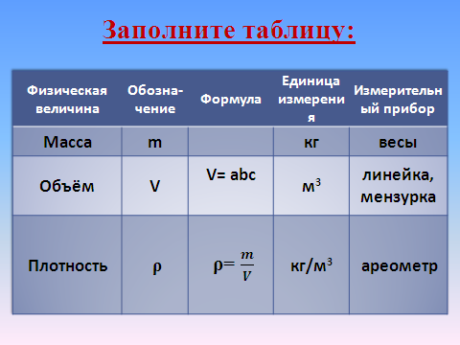  - Ребята, возьмите в руки клей-карандаш и вклейте эти таблички в свои рабочие тетради.  - А сейчас немного отдохнем…
V. Физкульт-минутка. | - А сейчас поиграем!  (Слайд 17)  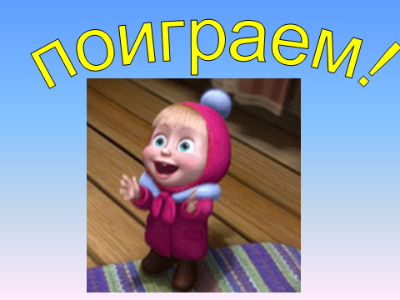  - Ребята, вы уже знаете о том, что воздействие на нервные окончания в наших ладонях, мы воздействуем почти на весь наш организм. Поэтому я предлагаю вам похлопать и похлопать не просто так, а со смыслом.  (Слайды 18 - 21)  - Представим, что наши ладони молекулы, а от чего зависит движение молекул?  + …  - Поэтому, слушая меня и думаем, как должны двигаться наши ладони. Быстро или медленно?  - Итак, очень холодно.  - Чуть теплее-теплее.  - Очень жарко.  - И снова стало холодно.  - А теперь нам не помешает подвигаться.  (Слайд 22)  - Представим, что мы жидкость в столбике термометра.  - Температура – 30⁰, -10⁰, 0⁰, + 30⁰, +50⁰.  - Молодцы, ребята! (Слайд 23)  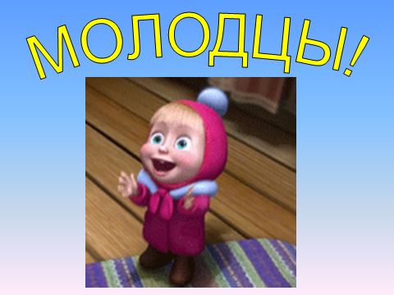
VI. Закрепление изученного материала. | - Немного отдохнули и сейчас продолжим работу по новой теме.  - Мы уже знаем, что измерять плотности жидкостей можно при помощью ареометра. Ученые уже определили плотности многих веществ. В учебнике на стр. 50, 51 вы найдете таблицу плотности веществ в твердом, жидком и газообразном состоянии. Рассмотрите эти таблицы и выполните следующие задания.  (Слайд 24)  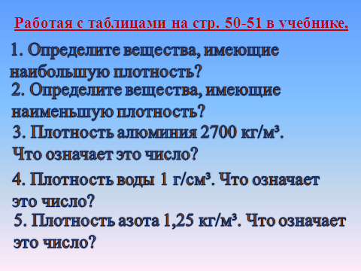  (Слайд 25)  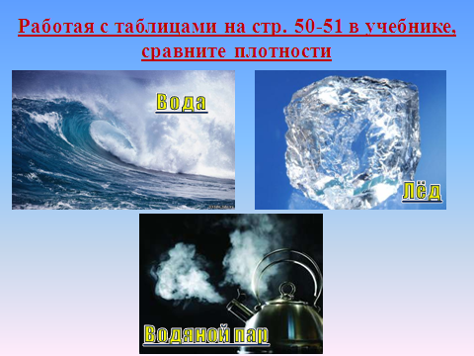  - Какой вывод следует?  + …  (Слайд 26)  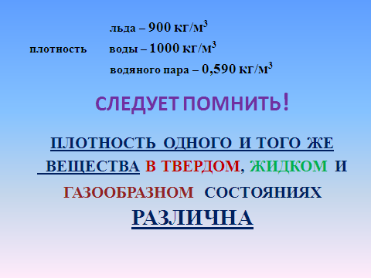
VII. Формирование умений и навыков.  Закрепление новых знаний. | - Ребята, давайте повторим:  -Что такое плотность?  + …  - В каких единицах выражается плотность?  + …  - Что необходимо знать, чтобы определить плотность вещества?  + …  - Поучимся решать задачи на нахождение плотности вещества.  Задача 1.  (Слайд 27)  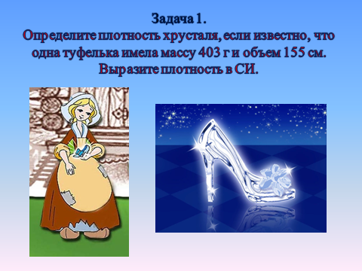  Прочитаем отрывок из сказки «Золушка».  …Последним подарком были туфельки из чистейшего хрусталя, какие и не снились ни одной девушке…  Определите плотность хрусталя, если известно, что одна туфелька имела массу 403 г и объем 155 см. Выразить плотность в СИ.  Задача 2. (по задачнику Григория Остера)  (Слайд 28)  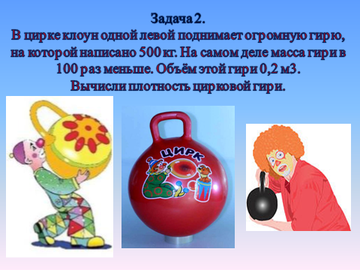  В цирке клоун одной левой поднимает огромную гирю, на которой написано 500 кг. На самом деле масса гири в 100 раз меньше. Объём этой гири 0,2 м³. Вычисли плотность цирковой гири.  Задача 3. (по задачнику Григория Остера)  (Слайд 29)  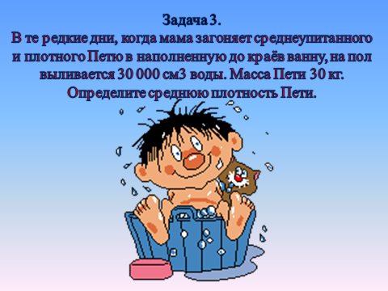  В те редкие дни, когда мама загоняет среднеупитанного и плотного Петю в наполненную до краёв ванну, на пол выливается 30000 см³ воды. Масса Пети 30 кг. Определите среднюю плотность Пети.
VIII. Итог урока. | - Что нового узнали?  + …  1. Познакомились с новой физической величиной - плотностью?  2. Плотность вещества определяет, какая масса вещества содержится в единице объема (в 1м³,1 см³).  3. Плотность измеряется в 1 кг/ м³ или 1 г/ см³.  4. Научились определять плотность вещества по формуле: ρ=m/V  5. Научить работать с таблицами плотностей твердых, жидких и газообразных веществ.  - Зачем нужно знать плотность вещества?  + …  - Как определить плотность кирпича?  + …
IX. Домашнее задание. | (Слайд 30)  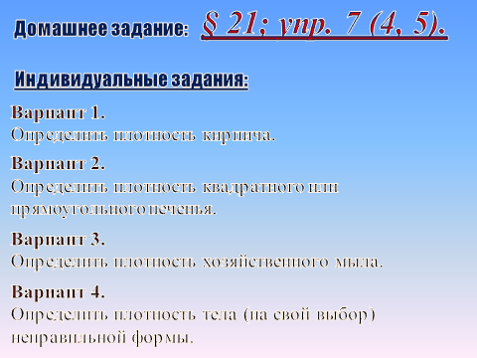  § 21; упр. 7 (4,5);  Желающим - индивидуальные задания:  Вариант 1.  Определить плотность кирпича.  Вариант 2.  Определить плотность квадратного или прямоугольного печенья.  Вариант 3.  Определить плотность хозяйственного мыла.  Вариант 4.  Определить плотность тела (на свой выбор) неправильной формы.

